Professor Orientador: Jorge Franco Assunção
Maio 2026


Agradecimentos
Gostava de começar por agradecer à minha família que me ajudaram muito na realização da PAP e por me terem ajudado a ultrapassar os desafios e dificuldades recorrentes.
Agradeço também aos professores, Jorge Assunção, Ester Oliveira que me motivaram muito e a ajudaram-me bastante na realização do projeto, mas também na realização do curso.

Resumo
Neste relatório, irei começar por explicar no que consiste a PAP – Prova de Aptidão Profissional - , e em seguida irei referir no que consiste o meu projecto final.
Após isso irei falar sobre os objetivos, público-alvo, etc.
Apresentarei as ferramentas que eu utilizei para a realização do meu projecto
Depois irei mostrar todas as etapas de desenvolvimento do meu website
E por fim encontrar-se-á páginas dedicadas às dificuldades que tive ao desenvolver o meu projeto final.

Lista de Abreviaturas
PAP – Prova de Aptidão Profissional;
VSCode – Visual Studio Code;
DC – Diagrama de Contexto
DFD – Diagrama de fluxos de dados
DD – Dicionário de Dados
DEA – Diagrama Entidade e Associações
API – Interface de programação de aplicações

Linguagens
HTML – HyperText Markup Language;
PHP – Hypertext Preprocessor;
SQL – Structured Query Language;
JS – Javascript

Índice

Índice de Figuras

Índice de Tabelas

Em que consiste a PAP?

A PAP (Prova de Aptidão profissional) consiste na apresentação e defesa,
perante de júris, de um projeto, com base num produto, intervenção ou atuação, consoante a natureza dos cursos, bem como do respetivo relatório final de realização e apreciação crítica, demonstrativo das capacidades e competências (3254- (34) DIÁRIO DA REPÚBLICA — I SÉRIE-B N.o 119 — 21 de Maio de 2004) profissionais adquiridos ao longo da formação e estruturante do futuro profissional do jovem.
O projeto a que se refere o parágrafo anterior centra-se em temas e problemas perspetivados e desenvolvidos pelo aluno com ligação aos contextos de trabalho realizados na formação e sobre a orientação e o acompanhamento de um ou mais professores

Elementos envolventes para a realização/concretização do projeto

Os elementos envolventes para a realização da prova de aptidão profissional são:
- O Diretor de Curso;
- O Professor Orientador;
- O Diretor de Turma;
- O Aluno;
- O Júri da PAP.

O júri de avaliação da PAP tem a seguinte composição:
- O Coordenador de Departamento ou estrutura pedagógica intermédia competente;
- O Diretor de Curso;
- O Diretor de Turma;
- Os Professores orientadores do projeto;

Um representante exterior à escola da formação profissional do curso ou dos sectores de atividade afins ao curso.
Podem ainda participar no processo de avaliação outros elementos que não intervenham no processo formativo do aluno ou que tenham qualquer conhecimento sobre a formação profissional, nos termos estabelecidos no número anterior.

Concretização do projecto

A concretização da PAP desenvolve-se do seguinte modo:
- Apresentação da ideia/projeto pelo aluno e a sua aprovação pelo docente orientador;
- Desenvolvimento do projeto proposto, devidamente faseado, sob orientação do professor orientador;
- Elaboração, por parte do aluno, do relatório final;
- Entrega dos elementos a defender na PAP ao presidente do júri, até 8 dias úteis antes da data da apresentação da prova

O relatório final integra, nomeadamente:
- O porque da escolha do tema do projeto;
- A realização e os documentos ilustrativos da concretização do projeto;
- A análise crítica global da execução do projeto, considerando as principais dificuldades e obstáculos encontrados e as formas encontradas para os superar;
- Os anexos, designadamente os registos de autoavaliação das diferentes fases do projeto e das avaliações intermédias dos professores.

As fases ou ações a desenvolver ate à concretização da PAP são as que constam em seguida:
- Apresentação da ideia/projeto (Definição do tema e descrição do projeto);
- Apresentação/Entrega do projeto e relatório final de realização e apreciação critica;
- Apresentação da Prova de Aptidão Profissional perante o júri.

Os alunos que não entregarem o relatório final até à data limite definida no ponto anterior, apenas poderão fazer a apresentação da PAP no ano letivo seguinte, não sendo da responsabilidade da escola a aquisição de matérias, a cobertura de seguro escolar e/ou outras despesas inerentes à PAP.

Identificação do projeto

Instituição: Escola Secundária António Damásio
Tema: Loja Online de venda de bolos cake design
Orientadores: Prof. Jorge Assunção
Autor: Martim Filipe Fernandes Dias
Período de desenvolvimento:

//img do site(parte inicial)

Fundamentação do projeto

A Prova de Aptidão Profissional (PAP) consiste na criação e desenvolvimento de um projeto no âmbito do Curso Profissional de Técnico de Gestão e Programação de Sistemas Informáticos. O meu objetivo foi desenvolver um website baseado num design original e adaptado às necessidades do negócio dos meus pais, que se dedicam à confeção e venda de bolos de cake design, nomeadamente bolos de casamento, aniversário, batizados e outras ocasiões especiais, totalmente personalizados ao detalhe.

A criação deste website surge da necessidade de facilitar o processo de encomenda, tanto para os clientes como para os meus pais. A plataforma permite apresentar os diferentes tipos de bolos, disponibilizar informações essenciais e organizar o processo de pedido, tornando-o mais simples, rápido e eficiente. Desta forma, contribui-se não só para uma melhor gestão das encomendas, como também para o crescimento e maior profissionalização do negócio.

Escolhi desenvolver um website porque considero que é uma ferramenta indispensável para aumentar a visibilidade e a credibilidade da marca. Além disso, desde que comecei a aprender HTML, CSS e JavaScript no 11.º ano, desenvolvi um forte interesse por estas linguagens. Dominei-as com prática constante e reconheci nelas uma oportunidade de aplicar os conhecimentos adquiridos ao longo do curso num projeto real e útil. Assim, a construção do website tornou-se a opção mais adequada e motivadora para a minha PAP.

O projeto utiliza uma base de dados (… explicar o funcionamento)

Objetivos

Objetivos principais
- O principal objetivo dos Doces Dias é proporcionar aos clientes bolos personalizados de elevada qualidade, garantindo a sua satisfação e reforçando a confiança depositada no projeto.
- O website foi desenvolvido com um design moderno, intuitivo e visualmente apelativo, de forma a captar o interesse dos utilizadores. Além da apresentação do produto, o site facilita todo o processo de encomenda e personalização dos bolos, tornando a experiência mais prática e agradável para o cliente.
- O projeto pretende também simplificar a gestão de encomendas, permitindo que cada cliente crie uma conta e acompanhe facilmente o estado das suas encomendas em qualquer momento.

Objetivos específicos
- Permitir o registo de utilizadores através da inserção de um endereço de e-mail, criando contas individuais e personalizadas.
- Disponibilizar a opção de realizar compras, assegurando que, mesmo que o pagamento não seja efetuado de imediato, a encomenda fique registada no histórico do cliente para conclusão posterior.
- Enviar automaticamente e-mails de confirmação de encomenda, tanto para o cliente como para o administrador, garantindo uma comunicação clara e imediata.
- Facilitar o contacto direto com o administrador através de um redirecionamento para o WhatsApp.
- Disponibilizar a opção de pagamento através de MbWay, tornando o processo mais rápido e acessível.
- Disponibilizar ao administrador um painel exclusivo onde pode iniciar sessão e visualizar todas as encomendas. Este painel apresenta informações detalhadas, como data de entrega, tipo de bolo a produzir e todas as personalizações selecionadas (cobertura, recheio, decoração, entre outros).

Público-Alvo

O website Doces Dias foi desenvolvido para responder às necessidades de diferentes tipos de utilizadores que procuram um serviço de criação de bolos personalizados. O público-alvo deste projeto pode ser dividido em três grupos principais:

1. Clientes Particulares
Inclui todas as pessoas que pretendem adquirir bolos personalizados para ocasiões especiais, como aniversários, casamentos, batizados, festas temáticas ou eventos familiares. Este público valoriza a personalização, a qualidade e a facilidade de realizar uma encomenda de forma rápida e intuitiva.

2. Clientes que procuram conveniência digital
São utilizadores que preferem realizar encomendas online, sem necessidade de deslocação física. Procuram processos simples, práticos e organizados, como a possibilidade de criar uma conta, acompanhar o estado da encomenda, realizar pagamentos digitais e comunicar diretamente com o administrador.

3. Administradores e responsáveis pelo negócio
Este grupo refere-se aos próprios gestores do projeto, que utilizam o sistema para consultar e gerir as encomendas. Para eles, o website oferece uma plataforma que torna a administração mais eficiente, permitindo acesso a todos os detalhes de cada bolo, datas de entrega e estado das encomendas.

Ferramentas Utilizadas
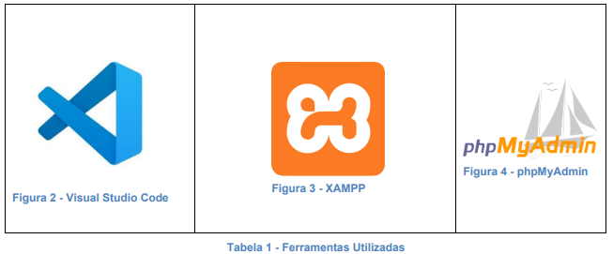

- Visual Studio Code:
Usado para escrever e organizar todo o código-fonte do meu projeto.

- XAMPP:
Serviu como local server para correr o website e testar todas as funcionalidades.

- phpMyAdmin:
Utilizado para criar, gerir e testar a minha base de dados.

- GitHub:
Ferramenta principal para guardar o meu projeto.

Visual Studio Code
O Visual Studio Code é um editor de código aberto desenvolvido pela Microsoft.
É construído com o framework Electron, que permite criar aplicações desktop utilizando HTML, CSS e JavaScript. O VSCode oferece várias extensões e ferramentas que facilitam a escrita e organização do código.

XAMPP
O XAMPP é um pacote que reúne os principais servidores de código aberto, como Apache, MySQL e FTP.
Suporta linguagens como PHP e Perl, permitindo criar um ambiente local completo para testar aplicações web de forma rápida e prática.

phpMyAdmin
O phpMyAdmin é uma ferramenta que facilita a criação, gestão e edição de bases de dados MySQL através de uma interface simples acessível pelo navegador.
Permite realizar alterações, consultas e organização da base de dados de forma intuitiva, sendo uma solução prática e segura para programadores.

GitHub

O GitHub é uma ferramenta que serve para guardar, gerir e partilhar os nossos projetos de forma pública.
Serve essencialmente para desenvolvedores colaborarem em código-fonte, rastrearem alterações, gerirem projetos e criarem um portfólio profissional.

Linguagens utilizadas

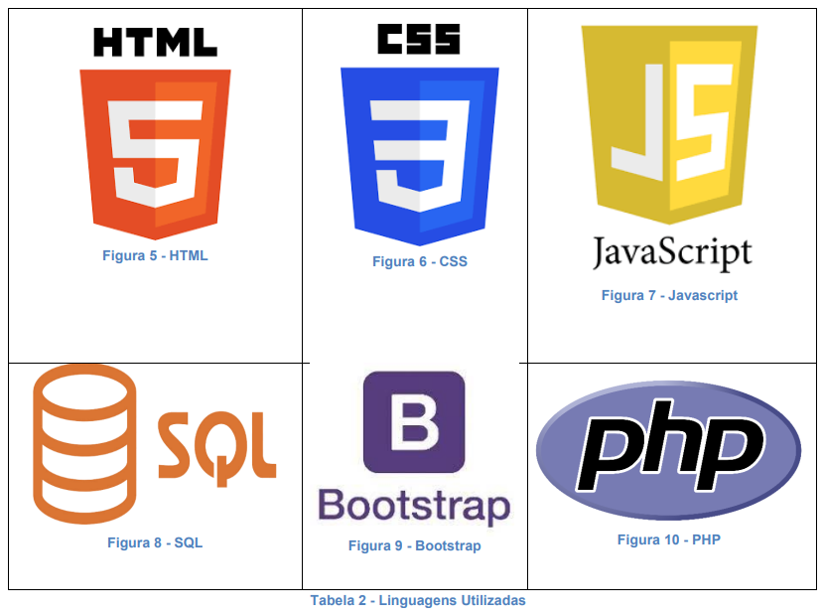

HTML:
Usado para estruturar todas as páginas do website.

CSS:
Utilizado para criar o design e estilizar os elementos do site.

JavaScript:
Aplicado para interacções, verificações, mensagens de erro, entre outros.

SQL:
Utilizado para criar e gerir tabelas e dados no PhpMyAdmin.

Bootstrap:
Usado para tornar o site responsivo e para facilitar a criação de formulários, estilos e componentes interactivos.

PHP:
Utilizado para conectar o site à base de dados e processar os pedidos do utilizador.

HTML
HTML (HyperText Markup Language) é a linguagem de marcação utilizada para estruturar e publicar conteúdo na Web. Define a organização dos elementos das páginas, como textos, imagens, botões e formulários.

CSS
CSS (Cascading Style Sheets) é utilizado para estilizar e formatar os elementos criados em HTML. Permite separar o conteúdo da aparência visual, tornando o website mais organizado e fácil de manter.

JavaScript
JavaScript é uma linguagem de programação de alto nível usada para criar interatividade nas páginas web. Com ela é possível adicionar elementos dinâmicos, validar formulários, criar animações, realizar cálculos, atualizar conteúdos em tempo real, entre outras funcionalidades.

SQL
SQL (Structured Query Language) é uma linguagem utilizada para criar, consultar e gerir bases de dados relacionais. Permite inserir, alterar, remover e pesquisar informações de forma simples e eficiente.

Bootstrap
Bootstrap é um framework de código aberto que facilita o desenvolvimento do front-end de websites. Utiliza HTML, CSS e JavaScript para criar layouts responsivos e componentes prontos, como formulários, botões e menus, melhorando a experiência do utilizador.

PHP
PHP (Hypertext Preprocessor) é uma linguagem de script amplamente usada no desenvolvimento web. Pode ser integrada diretamente no HTML e é responsável por processar informações no servidor, gerir sessões e comunicar com a base de dados.

Análises de Sistemas

A análise de Sistema é o processo de obter e interpretar factos, diagnosticar problemas e através deles melhorar o sistema.

Características de um sistema de informação
- Objetivo;
- Componentes;
- Estrutura;
- Comportamento;
- Ciclo Vital

O objetivo principal da análise de sistemas é criar processos de decomposição de todo o projeto em partes e o estudo das mesmas.
Este é o processo do estudo de uma situação com o objetivo de melhorá-la através da utilização de procedimentos melhores.
Para a concretização do desenvolvimento do sistema em estudo utilizei as seguintes ferramentas:
- Diagrama de Fluxo de dados (DFD);
- Dicionário de Dados (DD);
- Diagrama de Entidades e Associações (DEA);
- Normalização;

Diagrama de Fluxo de Dados

Diagrama de fluxo de dados (DFD) é uma representação em rede de um sistema. Este diagrama retrata o sistema em si, em termos dos seus componentes, com todos as interfaces entre as partes desejadas.

Os DFD’s têm como objetivo principal criar uma apresentação de como o sistema funciona, e estes promovem:
- Clareza na descrição;
- Economia da representação;
- Compreensão dos utilizadores;
- Comunicação;
- Documentação do trabalho já desenvolvido

Características dos DFD’s
- Mostram a essência do SI em estudo;
- Permitem ser facilmente entendidos por pessoas que não percebem de computadores;
- Tem que ser definida a área do sistema em estudo;
- A informação temporal não é representada;
- O fluxo de controlo não é representado.

Para a realização do projeto utilizei a notação de Tom DeMarco, cujos elementos gráficos são:

A forma como estes quatro elementos estão ou não ligados entre si tem a ver com o respeitar de determinadas regras, o quadro abaixo demonstra o tipo de relacionamentos que se pode ou não efetuar:

Processo da Elaboração de um Diagrama de Fluxo de Dados

Existem quatro fases para a elaboração do DFD, que são as seguintes:

- Lista de Entidades - consiste na identificação das entidades externas que interferem no sistema.

- Lista de Eventos - enumera os acontecimentos que ocorrem no exterior interagindo com o sistema.

- Diagrama de Contexto - representa o sistema como um único processo e as suas interações com o meio ambiente, este pode ser acompanhado com o dicionário de dados.

- Diagrama de Fluxo de Dados (Nível 0) - consiste na representação das principais funções dos sistemas.

Processo para Elaborar um DFD

- Começa-se por desenhar um processo para cada evento da lista de eventos.

- Atribui-se um nome aos processos de acordo com as respostas que dão aos eventos.

- Desenha-se os fluxos de dados de entrada e saída.

- Desenha-se os arquivos necessários para armazenar os dados que serão usados por outros processos.

- Verifica-se a coerência entre o DFD, e o diagrama de contexto já construído e a lista de eventos.

Principais Dificuldades
- Criação da hash pass para encriptar palvras passes na Base de Dados
- Usar htmlspecialchars para impedir ataques do tipo InjectionSQL

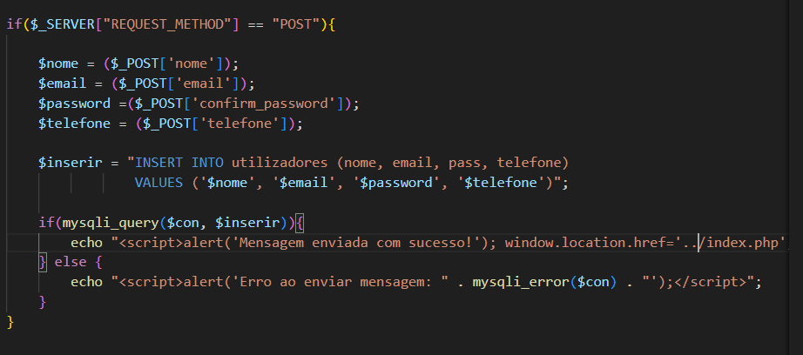IMG 1: Código antes dessas implementações

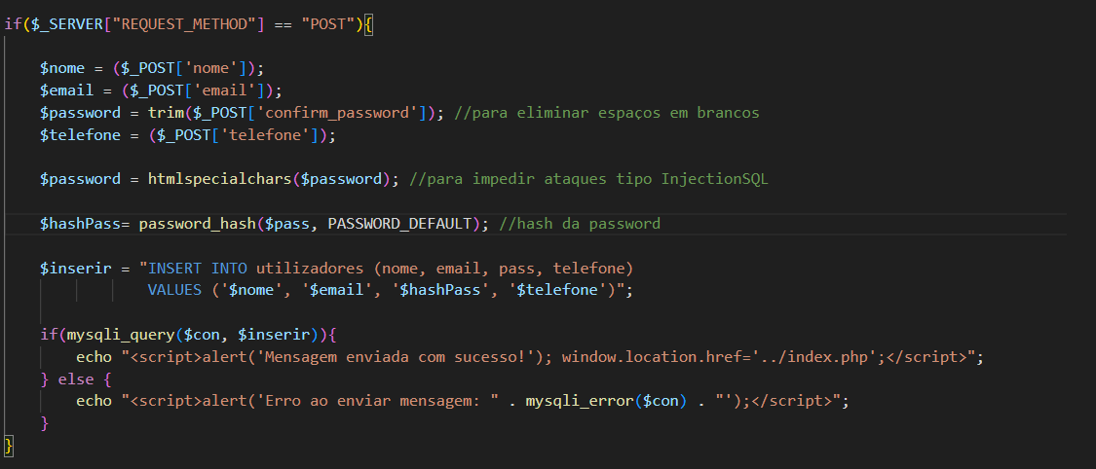IMG2: Código depois dessas implementações

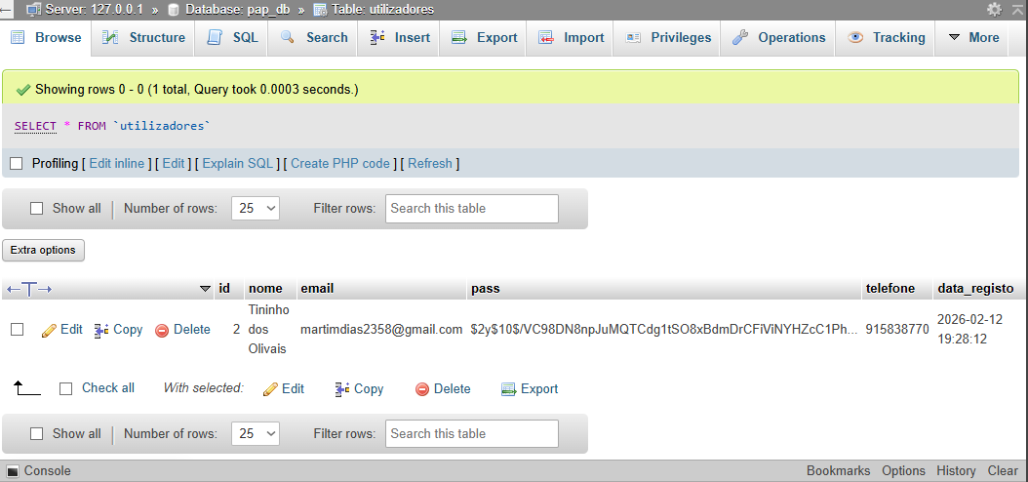IMG3: Como ficou a password após a implementação

Como resolvi este erro?
Simples: Fui ao blog da prof. Ester Oliveira

- Não consigo fazer o login com credenciais válidas

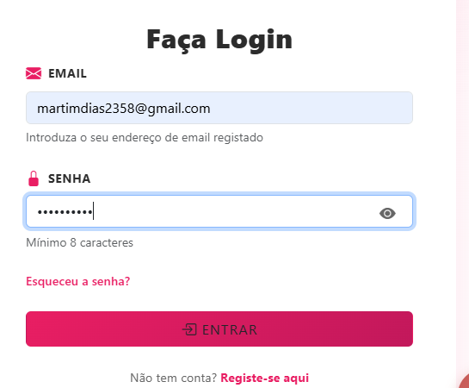IMG4 – Depois de pôr as credenciais válidas

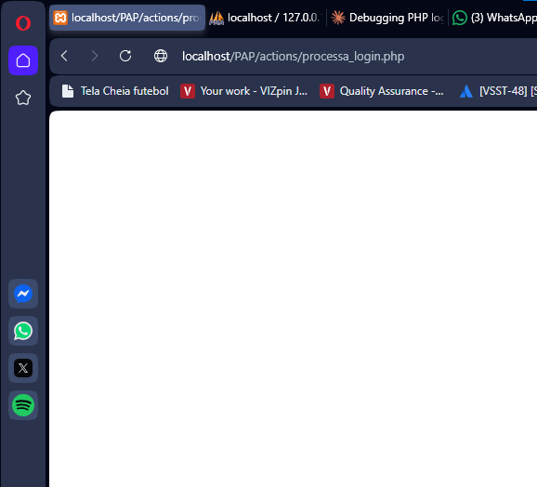IMG5 – Vai para a página processa_login e não vai para a página principal

Como resolvi este erro?
Simples: Fui ao blog da prof. Ester Oliveira

- Não consigo abrir o dropdown “Nossos Bolos”
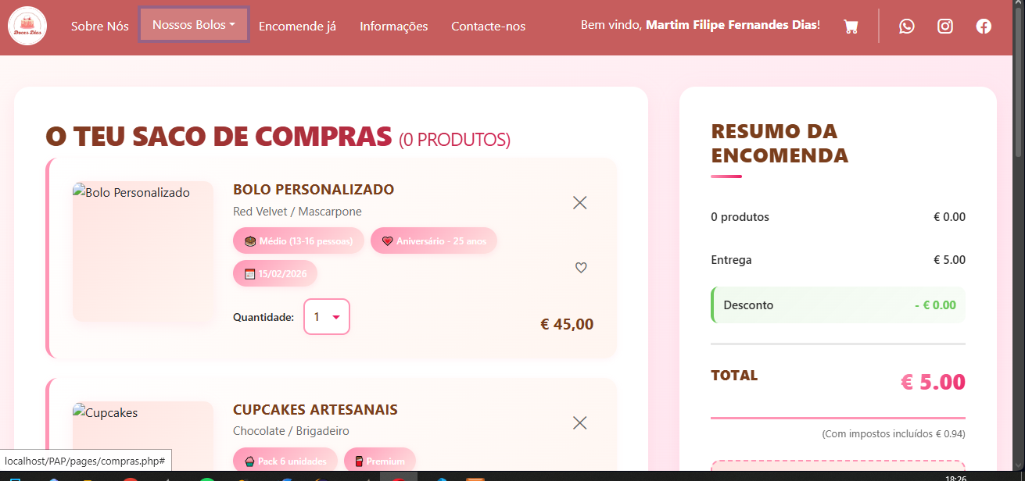IMG6- Ao carregar no botão “Nossos Bolos onde devia abrir o dropdown”

Como resolvi:
Simples, foi só meter os bootstraps relativos ao dropdown...
<link href="https://cdn.jsdelivr.net/npm/bootstrap@5.3.3/dist/css/bootstrap.min.css" rel="stylesheet">
<script src="https://cdn.jsdelivr.net/npm/bootstrap@5.3.3/dist/js/bootstrap.bundle.min.js"></script>

Problema apresentado:
Visto que tenho um sistema em que o preço irá ser alterado conforme aquilo que o cliente escolher (produto, recheio, tamanho, etc.), terei que ter uma página que permite personalizar cada bolo, onde essa página tem que estar conectada à página do carrinho de compras, que terá o preço final após essa personalização.
Fiquei na dúvida: usarei o MySQL com todos os dados do produto, recheio, tamanho, etc.? Ou usarei o JavaScript para fazer a troca de preço de forma automática?
Primeira decisão — JavaScript:
Comecei por usar JavaScript para calcular os preços rapidamente de forma automática no browser. Esta solução era simples e rápida: sempre que o utilizador escolhia um tamanho, massa ou recheio, o preço atualizava em tempo real sem precisar de recarregar a página.
// Tabela de preços definida no JavaScript
const precos = {
tamanho: {
pequeno: 25,
medio: 35,
grande: 50,
muito_grande: 70
},
massa: {
baunilha: 0,
laranja_canela: 0,
papoila_limao: 0,
chocolate: 10,
red_velvet: 12,
cenoura: 8
},
recheio: {
caramelo: 0,
morango: 0,
limao: 0,
creamcheese: 0,
brigadeiro: 8,
mascarpone: 10,
framboesa: 12,
maracuja: 12
}
};

// Função que soma os três preços e devolve o total
function calcularTotal() {
const precoTamanho = precos.tamanho[document.getElementById('tamanho')?.value] || 0;
const precoMassa = precos.massa[document.getElementById('massa')?.value] || 0;
const precoRecheio = precos.recheio[document.getElementById('recheio')?.value] || 0;

return precoTamanho + precoMassa + precoRecheio;
}

Segunda decisão — PHP:
No entanto, rapidamente percebi um problema de segurança: qualquer pessoa consegue abrir as ferramentas do browser e editar o JavaScript, podendo alterar os preços e enganar o sistema. Decidi então que o preço real teria de ser calculado também no servidor em PHP, num ficheiro da pasta includes que nunca é acedido diretamente pelo utilizador. O JavaScript passou a servir apenas para mostrar o preço visualmente ao utilizador enquanto preenche o formulário — o preço definitivo é sempre calculado no servidor.
// Ficheiro includes/carrinho.php
// Os preços estão guardados aqui, no servidor,
// numa pasta que o utilizador nunca acede diretamente.
function dd_opcoes_encomenda() {
return [
'tamanho' => [
'pequeno' => ['label' => 'Pequeno (10-12 pessoas)', 'preco' => 25.00],
'medio' => ['label' => 'Médio (13-16 pessoas)', 'preco' => 35.00],
'grande' => ['label' => 'Grande (17-20 pessoas)', 'preco' => 50.00],
'muito_grande'=> ['label' => 'Muito Grande (20+ pessoas)', 'preco' => 70.00],
],
'massa' => [
'baunilha' => ['label' => 'Baunilha', 'preco' => 0.00],
'laranja_canela'=> ['label' => 'Laranja e Canela', 'preco' => 0.00],
'papoila_limao' => ['label' => 'Papoila e Limão', 'preco' => 0.00],
'chocolate' => ['label' => 'Chocolate Negro', 'preco' => 10.00],
'red_velvet' => ['label' => 'Red Velvet', 'preco' => 12.00],
'cenoura' => ['label' => 'Laranja e Amêndoa', 'preco' => 8.00],
],
'recheio' => [
'caramelo' => ['label' => 'Caramelo Salgado', 'preco' => 0.00],
'morango' => ['label' => 'Curd de Morango', 'preco' => 0.00],
'limao' => ['label' => 'Curd de Limão', 'preco' => 0.00],
'creamcheese'=> ['label' => 'Cream Cheese Laranja','preco' => 0.00],
'brigadeiro' => ['label' => 'Brigadeiro Negro', 'preco' => 8.00],
'mascarpone' => ['label' => 'Mascarpone', 'preco' => 10.00],
'framboesa' => ['label' => 'Ganache Framboesa', 'preco' => 12.00],
'maracuja' => ['label' => 'Ganache Maracujá', 'preco' => 12.00],
],
];
}

// Função que soma os três preços — chamada quando o formulário é enviado
// Exemplo: Médio (35€) + Chocolate (10€) + Brigadeiro (8€) = 53€
function dd_preco_encomenda($tamanho, $massa, $recheio) {
$opcoes = dd_opcoes_encomenda();

if (!isset($opcoes['tamanho'][$tamanho]) ||
!isset($opcoes['massa'][$massa]) ||
!isset($opcoes['recheio'][$recheio])) {
return null; // Opção inválida
}

$total = $opcoes['tamanho'][$tamanho]['preco']
+ $opcoes['massa'][$massa]['preco']
+ $opcoes['recheio'][$recheio]['preco'];

return round($total, 2);
}

No ficheiro que processa o formulário, o cálculo é feito assim:

// Ficheiro actions/adicionar_carrinho.php
// Vai buscar os preços ao includes/carrinho.php e calcula o total
require_once __DIR__ . '/../../includes/carrinho.php';

$precoUnitario = dd_preco_encomenda($tamanho, $massa, $recheio);
Terceira decisão — MySQL:
Contudo, ao analisar esta solução, identifiquei um novo problema: sempre que fosse necessário alterar um preço (por exemplo, o preço do tamanho médio ou o custo extra do Red Velvet), teria de abrir o ficheiro PHP, encontrar o valor correto e alterá-lo manualmente no código. Isto é pouco prático e aumenta o risco de cometer erros.
A solução ideal será guardar todos os preços na base de dados MySQL. Desta forma, para alterar um preço basta fazer um simples UPDATE no phpMyAdmin, sem tocar no código, sendo assim a mais correta e a mais profissional.

A base de dados sempre foi um problema para mim desde que me ensinaram a trabalhar com o MySql, nunca gostei de trabalhar com ele... Portanto tive que verificar alguns videos no Youtube para perceber melhor como o MySQL funciona e como devo usar para um site tão complexo como o que está a ser feito, portanto após algumas verificações percebi uma coisa.
Quase toda a gente usa o ID para identificar itens... E eu pensei, porque não usar o “slug” e abaixo passo a explicar:
O slug é um identificador em texto simples ao contrário do ID que é em números, este não contém espaços nem caracteres especiais, como por exemplo "medio" ou "red_velvet".
A razão desta decisão é a estabilidade. O ID numérico é gerado automaticamente pela base de dados e pode mudar — se a tabela for apagada e recriada, o tamanho "Médio" que antes tinha o id=2 pode passar a ter o id=5, o que iria partir a ligação entre o formulário HTML e a base de dados.
Com o slug isso nunca acontece. O valor "medio" no formulário:
<option value="medio">Médio (13-16 pessoas) - €35</option>
vai corresponder sempre ao registo correto na base de dados:
SELECT preco FROM tamanhos WHERE slug = 'medio';

Independentemente de quantas vezes a base de dados for recriada ou reorganizada, o slug "medio" vai ser sempre "medio".

Problema apresentado:
Como irei fazer a página de pagamento do cliente?
Após já ter tudo feito, a página de seleção e personalização do bolo em questão com o preço todo somado, faltava uma coisa... que era a página de pagamento por parte do cliente.
Fui falar com o professor orientador Jorge Assunção onde perguntei com irei fazer a página de pagamentos e o mesmo explicou-me que não era necessário um pagamento real, bastando apenas uma simulação e... O professor orientou-me um site chamado stripe.com que faz essa mesma simulação dos pagamentos.
Fui pesquisar de forma interna e externa ao site para aprender a fazer essa implementação e percebi que tinha que instalar o composer que gere dependências em PHP, permitindo atualizar e gerir bibliotecas externas usadas em projetos, que é o meu caso.
PS C:\xampp\htdocs\PAP> composer require stripe/stripe-php

Comecei a ver videos no youtube e percebi realemete o quão importante era o site em questão mas também como o devia usar e também programá-lo.
Após a instalação comecei por dizer que era necessário a página externa instalada a partir do composer, mas também a página que se encontra no includes com todas as informações sobre o carrinho.php de modo que se possa ir buscar os dados inseridos no carrinho:
require_once __DIR__ . '/../includes/carrinho.php'; //ir buscar os dados guardados no carrinho
require_once __DIR__ . '/../vendor/autoload.php';

Depois temos que implementar a chave que o stripe nos deu.
Após isso temos que criar um array de modo que se possa pôr os itens dentro do mesmo.
$lineitems = [];
foreach($itensCart as $item){
$descricao = ''; /* Criar variável que escreve todos os detalhes do bolo (tamanho, massa, recheio, etc) */
$descricao .= ' | Tamanho: ' . $item['tamanho_label']; //todos estes dados vêm da page compras.php
$descricao .= ' | Massa: ' . $item['massa_label'];
$descricao .= ' | Recheio: ' . $item['recheio_label'];
$descricao .= ' | Evento: ' . $item['data_evento'];

//O stripe obriga a converter o preço em cêntimos

$precoUnitario = (float)$item['preco_unitario'];
$iva = $precoUnitario * 0.23;
$precoComIva = $precoUnitario + $iva;
$precoCentimos = (int) round(($precoUnitario + $iva) * 100);

Dentro desse array mete-se todos os dados importantes:
/* Meter os itens que estão a ser comprados usando o array $lineitems[] */
$lineitems[] = [
'quantity' => (int)($item['quantidade']),

'price_data' => [
'currency' => 'eur',
'unit_amount' => $precoCentimos,

'product_data' => [
'name' => $item['nome'],
'description' => $descricao,
],
],
];
};
//O loop do foreach só é fechado aqui caso tenha que se somar o valor de mais que um item

Por fim criamos umas sessão para fazer a ligação à página externa do stripe e metemos lá todos os dados:
try {
//Criar session para ser implementada no Stripe com todos os itens acumulados

$checkout_session = \Stripe\Checkout\Session::create([
"mode" => "payment", //Meter modo de pagamento no Stripe
"success_url" => "http://localhost/success.php", //Caso o pagamento seja bem sucedido redirecionar para a página de sucesso
"cancel_url" => "http://localhost/index.php", //Caso contrário irá voltar à pagina inicial do site
"locale" => "pt", //Traduzir toda a página de pagamento para português
"line_items" => $lineitems, //Usar os itens postos dentro do array
]);

http_response_code(303); //Usar esta porta 303 serve para redirecionar o pedido para o stripe Checkout
header("Location: " . $checkout_session->url);
} catch (Exception $e) {
echo "Erro ao comunicar com Stripe: " . $e->getMessage();
}

Problema em relação a este código:
Esta é a página de pagamento do stripe da configuração
Ao carregar no botão Voltar ele irá para a página do localhost em vez de ir para a minha página principal do website que estou a fazer.
Porque isto estava a acontecer?
Como é um site externo claro que não irá ver o meu codigo se estiver a apontar para o URL do servidor(http://localhost/index.php), ou seja não tenho o caminho do meu projeto aqui, a pasta que estou a usar.
http://localhost/PAP/index.php
Assim já localizou corretamente e foi para a página principal do meu projeto
-------------------------------------------------------------------------------------------------------------

Problema apresentado:
Como irei fazer a página de reset password?
Para isto fui pesquisar vários documentos e vários videos para aprender a fazer e descubri que havia mais uma vez algo externo para resolver este problema... O PHPMailer através do servidor SMTP (Simple Mail Transfer Protocol) cujo é responsável pelo envio e transferência de e-mails entre servidores na internet.
Mas antes disso... Tive que criar um random token para cada pedido, onde esse mesmo token será hexadecimal e será transformado através do SHA256 que serve para transformar o token num bloco com 256 bits.
$email = $_POST['email']; //Ir buscar o email posto na página forgot-password.php

$token = bin2hex(random_bytes(16)); //Criar um token com random bytes transformando-os em hexadecimal
$token_hash = hash("sha256", $token); //Transforma o token num bloco com 256 bits

Este pedido será efetuado se o email introduzido corresponde ao que está na BD e após irá pôr esse mesmo token e a expiração do token, atualizando os dados da BD.
//Esta função servirá para atualizar a tabela de utilizadores dando reset ao token do email em questão
$sql = "UPDATE utilizadores
SET reset_token_hash = ?,
reset_token_expires_at = ?
WHERE email = ?";

//Aqui irá preparar a função e executá-la
$stmt = mysqli_prepare($con, $sql);
mysqli_stmt_bind_param($stmt, "sss", $token_hash, $expira, $email); //Vai buscar o token_hash, a expiração do token e também o email que o user utilizou
mysqli_stmt_execute($stmt);

Para o envio do email:
Passo 1 -> Configurar o meu gmail que será usado para enviar as mensagens através do GmailSMTP:
- Verificar se no teu gmail que estás a usar a verificação de 2 passos está ativa
- Na barra de pesquisamos “App Passwords” ou “Palavras-passe de aplicações”
- Clicamos no primeiro que aparece – muitas vezes aparece “Fazer login com senhas de app”

- Damos scroll até ao “Criar e gerir as suas senhas de app”
- Damos um nome à nossa APP (no meu caso dei PAP SMTP)
- Irá aparecer uma palavra-passe para pôr no código mais à frente

Passo 2 -> Instalar o PHPMailer
Abrir a linha de comandos do VScode ou outro (como por exemplo o git)
PS C:\xampp\htdocs\PAP> composer require phpmailer/phpmailer
Passo 3 -> Configurar o PHPMailer conectando-o ao SMTP Server
Após a instalação, temos que criar uma página para configurar o email de envio que foi usado para o GMAIL SMTP:
use PHPMailer\PHPMailer\PHPMailer;
use PHPMailer\PHPMailer\Exception;

require __DIR__ . "/../vendor/autoload.php";

$mail = new PHPMailer(true);
//Confirmar que a variavel $mail usa o SMTPServer e configurar
$mail->isSMTP();
$mail->SMTPAuth = true;

$mail->Host = "smtp.gmail.com"; //O email em questão é do tipo gmail.com
$mail->SMTPSecure = PHPMailer::ENCRYPTION_STARTTLS; //Encripta a segurança do SMTP
$mail->Port = 587;//Uso da porta usada pelo SMTP
$mail->Username = "martimdias.pap@gmail.com"; //O meu email de envio
$mail->Password = "mvqlawuhysnspyjl"; //Uso da password dado pelo GmailSMTP

$mail->isHtml(true);

return $mail;
Aqui teremos toda a configuração e assim já podemos enviar emails de forma automática.
Como se pode ver nesta linha de código, usamos a palavra-passe do Gmail de modo a configurar o GmailSMTP
$mail->Password = "mvqlawuhysnspyjl"; //Uso da password dado pelo GmailSMTP

Passo 4 -> Criar uma página “forgot-password.php” e fazer um formulario para o user pôr o seu email e fazer a sua conexão à página de envio do email:
<form action="../actions/send-pass-reset.php" method="POST" class="login-form" id="loginForm">
Passo 5 -> Criar uma action, no meu caso dei o nome de “/actions/send-pass-reset.php”
A action em questão irá verificar o email, se existe na BD; criar uma token encriptada com data expiração; vai inserir o token na BD, no email em questão; vai enviar a mensagem por email.

Passo 5 -> Após o utilizador ir ao email e carregar para confirmar, irá ser reencaminhado para a página que irá fazer o reset da password, chamada “reset-password.php”
Esta página irá obter o token enviado pela página do action através do método do GET podendo assim obter os dados a partir do URL; Vai fazer o hash desse token e compará-lo com o que está na base de dados; Vai verificar se o user em questão existe ou não

Passo 6 -> Por fim, criamos uma action que eu dei o nome “processa_reset_password.php”
Esta action irá ver onde está o token na tabela e, caso todos os dados estejam corretos irá alterar na BD a password, vai dar reset ao token hash e ao token_expires_at do id em questao

Erro apresentado:
Após pôr qualquer email aparece uma mensagem a dizer “Mensagem enviada, verifique o seu email”, mesmo que esse mesmo não esteja presente na base de dados.

O email acima não tem conta registada mas ao clicar no botão “Recuperar password” aparece o seguinte:
Em baixo a parte da verificação da BD:
//Verifica se o email existe na BD
if ($mysqli->affected_rows > 0) {
$mail = require __DIR__ . "/../pages/mailer.php"; //Vai buscar os dados do SMTP no mailer.php

$mail->setFrom("martimdias.pap@gmail.com"); //Aqui é o email que enviará a mensagem
$mail->addAddress($email);
$mail->Subject = "Password Reset"; //Titulo da mensagem
//Abaixo a mensagem usada e a configuração da mesma
$mail->Body = <<<END

Clica <a href="http://localhost/PAP/pages/reset-password.php?token=$token">aqui</a>
para trocar a sua password.

END;

try {
$mail->send(); //Aqui envia a mensagem que está na variável $mail
} catch (Exception $e) {
echo "Message não enviada: {$mail->ErrorInfo}";
}
}
echo "Messagem enviada, confirme o seu email.";

Como podemos ver neste código ele verifica se o email está na Base de Dados
if ($mysqli->affected_rows > 0) {

Só que tem um problema:
try {
$mail->send(); //Aqui envia a mensagem que está na variável $mail
} catch (Exception $e) {
echo "Message não enviada: {$mail->ErrorInfo}";
}
}
echo "Menssagem enviada, confirme o seu email.";

Como podemos verificar através do código acima, não há nenhum else logo qualquer erro que dê a não ser que seja problema do próprio email a enviar a mensagem, vai sempre aparecer “Mensagem enviada, confirme o seu email”
try {
$mail->send(); //Aqui envia a mensagem que está na variável $mail
echo "Messagem enviada, confirme o seu email.";
} catch (Exception $e) {
echo "Message não enviada: {$mail->ErrorInfo}";
}
}
else {
echo "Email inválido, utilize o seu email registado!";
}

Agora já dá tudo bem...

Após o pagamento faltava só uma coisa...
E isso é... Nada mais nada menos do que um envio de email com a confirmação de encomenda.
Antes após o utilizador pagar o seu produto, dava um alert programado em JavaScript dizendo que a encomenda foi entregue, continuo com esse sistema, mas agora envio email para o utilizador.
E a questão aqui é... Com fiz isto?
Para isto fui muito simples, eu já tinha feito o mesmo método para a recuperação da password logo, era necessário fazer algo parecido:
Para isto criei uma página de sucessso após a compra:
Primeiro fui buscar os dados do carrinho e do vendor, fui buscar os itens que estão dentro do carrinho através da variável $itensCart que será usada para meter os detalhes dos itens no gmail.
Criar uma variável para o total do preço e também para os detalhes da encomenda; Depois criamos um loop foreach para obter os dados dos itens, calculamos o preço e adicionamos todos os detalhes às variáveis criadas.
Após isso limpamos os dados que estão no carrinho.

require_once __DIR__ . '/../includes/carrinho.php';
require_once __DIR__ . '/../vendor/autoload.php';

$itensCart = dd_carrinho_get(); //Buscar os itens do carrinho antes de serem limpos

//Criar variavel para por o preco total somado pago pelo utilizador
$total = 0;
//Fazer o email personalizado
$lineBuy = "";
//Calcular preços para serem postos no email
foreach($itensCart as $item){
$precoComIva = (float)$item['preco_unitario'] * 1.23 *$item['quantidade'];
$total += $precoComIva;

$lineBuy .= "";
$lineBuy .= ' | Nome: ' . $item['nome'];
$lineBuy .= ' | Tamanho: ' . $item['tamanho_label'];
$lineBuy .= ' | Recheio: ' . $item['recheio_label'];
$lineBuy .= ' | Massa: ' . $item['massa_label'];
$lineBuy .= ' | Quantidade: ' . $item['quantidade'];
$lineBuy .= ' | Preço final: ' . $total . "€";
}

//Limpar o carrinho pois os itens ja foram guardados
dd_carrinho_limpar();

Depois o resto do código não tem nada de novo:
Começamos por ir buscar o email que está na sessão criada com os dados do utilizador;
Depois é só configurar o email da forma que nós queremos...
//Enviar o email
$email = $_SESSION['user']; //Ir buscar o email que esta na sessao de utilizador
if($email){
$mail = require_once __DIR__ . '/mailer.php';

$mail->setFrom("martimdias.pap@gmail.com"); //Aqui é o email que enviará a mensagem
$mail->addAddress($email);
$mail->Subject = "Obrigado pela sua encomenda!"; //Titulo da mensagem
//Abaixo a mensagem usada e a configuração da mesma
$mail->Body = <<<END

<h2>Obrigado pela sua compra!</h2>
<p>Acompanhe a sua encomenda na área reservada.</p>
<br>
<strong>Detalhes da sua encomenda:</strong><br>
$lineBuy
<br><br>
Qualquer questão disponha!

END;

try {
$mail->send(); //Aqui envia a mensagem que está na variável $mail
?>
<script>
alert('Obrigado pela sua compra. Verifique o seu email!');
window.location.href = '../pages/index.php';
</script>;
<?php
} catch (Exception $e) {
?>
<script>
alert('Menssagem não enviada: {$mail->ErrorInfo}');
window.location.href = '../pages/compras-finalizar.php';
</script>";
<?php
}
}
else {
?>
<script>
alert('Erro no pagamento!');
window.location.href = '../pages/compras-finalizar.php';
</script>;

<?php
}

Para o cliente personalizar o seu bolo de sonhos, teria de receber um email a dizer que a nossa equipa iria entrar em contacto com ele para personalizar todos os últimos detalhes e o respetivo preço.
Para isso resolvi com o envio de um email:
Este é o primeiro passo que foi o mais fácil pois já fiz este processo duas vezes, portanto foi algo simples de programar.
Bastou ir buscar os dados que o utilizador meteu no formulário e inseri-los na variável para serem enviados no email tal como expliquei no processo de reset password e confirmação da encomenda.
$lineBuy = "";
$lineBuy .= "";
$lineBuy .= ' | Tamanho: ' . $_POST['tamanho'];
$lineBuy .= ' | Massa: ' . $_POST['massa'];
$lineBuy .= ' | Recheio: ' . $_POST['recheio'];
$lineBuy .= ' | Data de entrega: ' . $_POST['birthday'];
if($_POST['observacoes']){
$lineBuy .= ' | Observações: ' . $_POST['observacoes'];
}
$lineBuy .= ' | Imagem: ' . 'A mesma foi inserida com sucesso, vai para verificação';

$email = $_SESSION['user']; //Ir buscar o email que esta na sessao de utilizador
if($email){
$mail = require_once __DIR__ . '/../includes/mailer.php';

$mail -> setFrom("martimdias.pap@gmail.com");
$mail -> addAddress($email);
$mail -> Subject = "Personalizacao de encomenda";
$mail -> Body = <<<END

<h2> Obrigado por personalizar a sua encomenda connosco!</h2>
<p>Brevemente entraremos em contacto para confirmação de todos os detalhes via email ou número de telefone</p>
<p>Após confirmação pode acompanhar a sua encomenda na sua área reservada</p>
<br>
<strong>Detalhes da sua encomenda:</strong><br>
$lineBuy
<br><br>
<p>Qualquer questão disponha!</p>

END;

Foi tão simples quanto isto.

E agora a questão é... O que te falta fazer?
E é nada mais nada menos que uma página reservada para o utilizador e para o administrador.
Isto vai servir para pôr todos os dados do utilizador em questão, as encomendas, os contactos, e tudo o que seja essencial para o utilizador.
Já o administrador poderá ver todas as encomendas (já entregues; em processo; canceladas) e poderá alterar o estado das mesmas; poderá ver todas os bolos personalizados que clientes enviaram e alterar o estado do mesmo depois do respetivo pagamento e negociar todos os dados com o cliente; poderá também ver todos os dados dos clientes e procurar por nome do cliente; e por fim ver todo o lucro que teve com vendas de bolos acessando ao site externo (stripe.com).

